AN65 Scheda creata il 24 giugno 2026
Descrizione storico-bibliografica
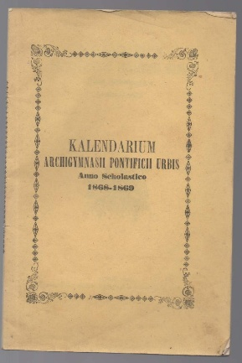
*Kalendarium Archigymnasii pontificii urbis : anno scholastico … / [Ludovicus De Alteriis]. - 1861/1862-1868/1869. - Romae : Jo. Olivieri typographus ejusdem Archigymnasii, 1864-1869. – 7 volumi ; 21 cm. ((Annuale. – 1862/1863 pubblicato nel 1868. - RMS1700423
Autore: Altieri, Lodovico ; [Archigymnasium pontificium urbis <Roma>] ; Archiginnasio della Sapienza <Roma>

*Album cum kalendario pro anno scolastico 1869-70 / Archigymnasii pontificii urbis. - Romae : J. Olivieri Typographus Universitatis romanae, 1869. - 42 p. ; 25 cm. - RMR0013708
Autore: Archiginnasio della Sapienza <Roma>

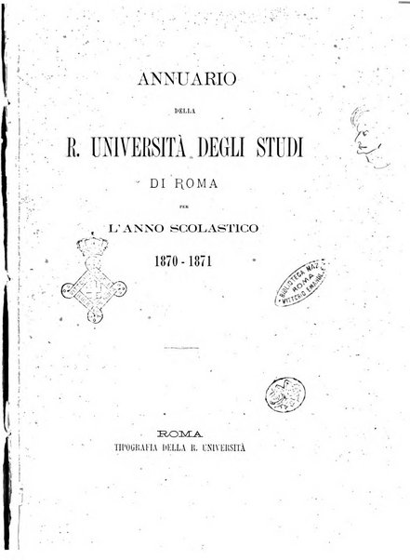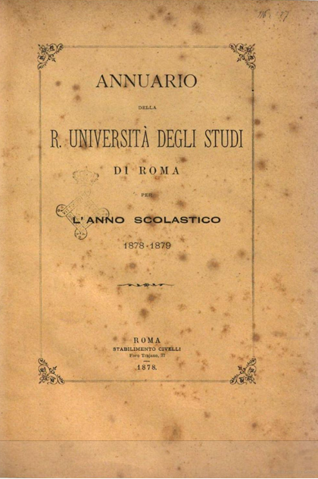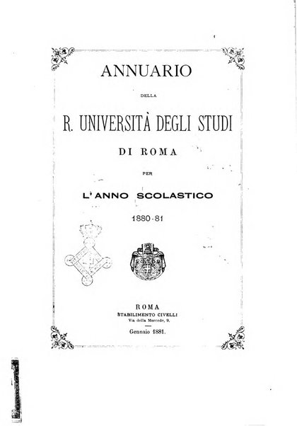
*Annuario della R. Università degli studi di Roma : per l’anno scolastico ... – 1870/1871-1880/1881. - Roma : Tipografia della R. Università, 1871-1881. – 11 volumi ; 25 cm. ((Annuale. – Poi: editore: Stabilimento Civelli. - RMR0014599
Copia digitale: 1870/1871-1880/1881; 1878/1879
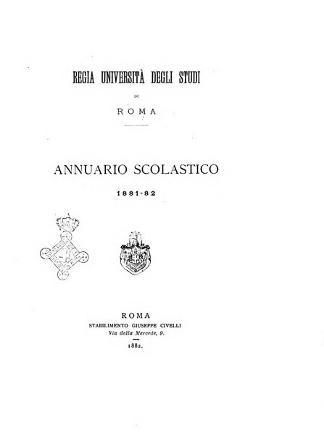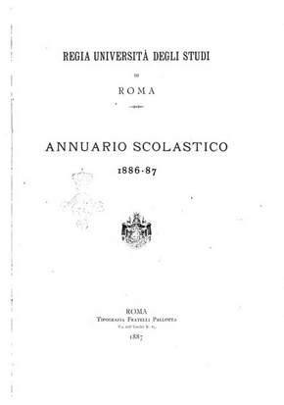
*Annuario scolastico / Regia Università degli studi di Roma. – 1881/82-1886/87. - Roma : Stabilimento Giuseppe Civelli, 1882-1887. – 6 volumi ; 24 cm. ((Annuale. – Poi: Tipografia Fratelli Pallotta. - RMG0018663
Copia digitale: 1881/82-1886/87

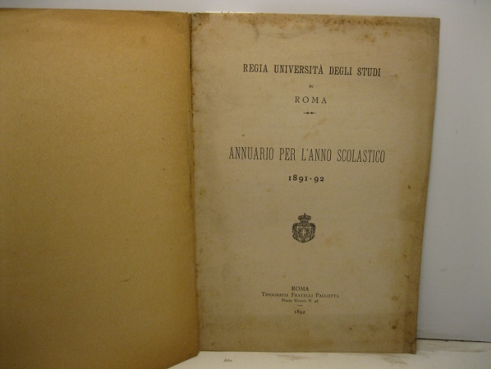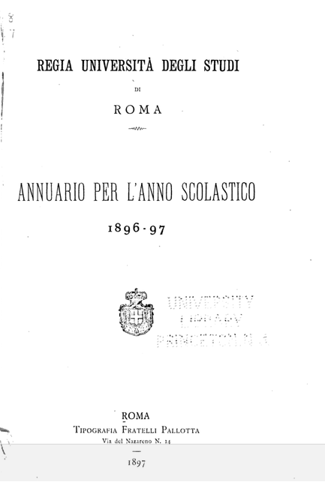
*Annuario per l'anno scolastico / Regia Università per gli studi di Roma. - 1887/88-1907/908. - Roma : Tipografia Fratelli Pallotta, 1887-1908. – 21 volumi ; 27 cm. ((Il complemento del titolo varia. - Il formato varia in 25 cm. - UFI0033247
Copia digitale: 1896-97
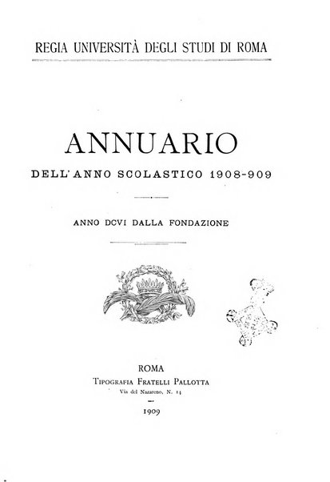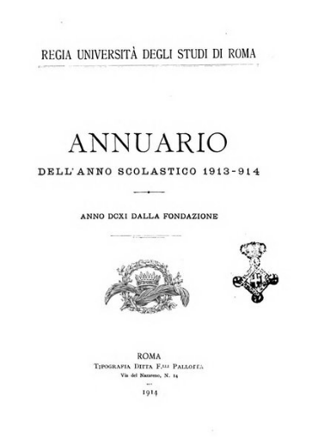
*Annuario dell'anno scolastico ... / Regia Università degli studi di Roma. - 1908/909-1915/916. - Roma : Tipografia Fratelli Pallotta, 1909-1916. – 8 volumi ; 26 cm. ((Annuale. - BVE0235889
Copia digitale: 1908/09-1913/14

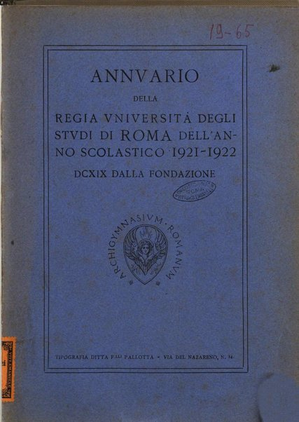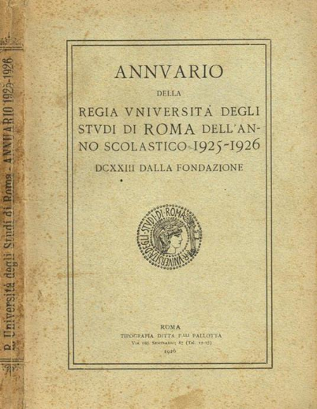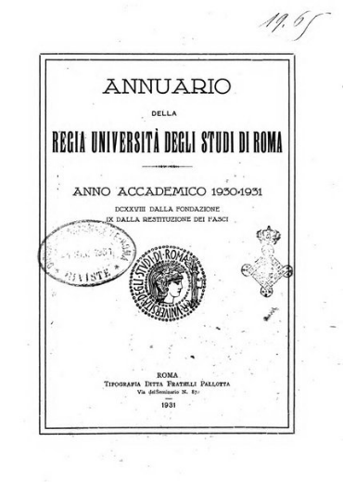
*Annuario della Regia Università degli studi di Roma : dell’anno scolastico …. – 1921/1922-1930/1931. - Roma : Tipografia Ditta F.lli Pallotta, 1922-1931. – 10 volumi ; 27 cm. - RMR0014603
Copia digitale: 1921/1922-1930/1931; 1921/1922

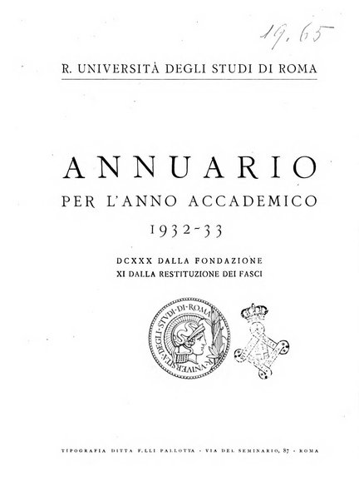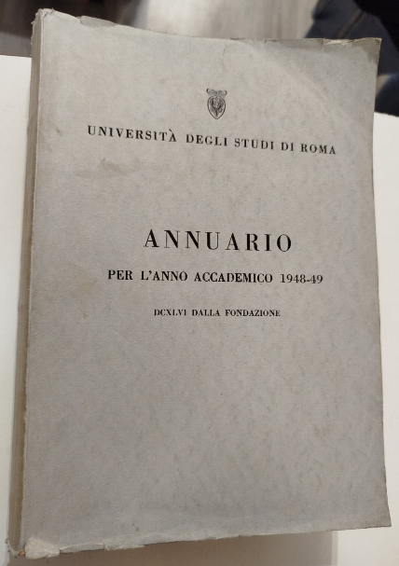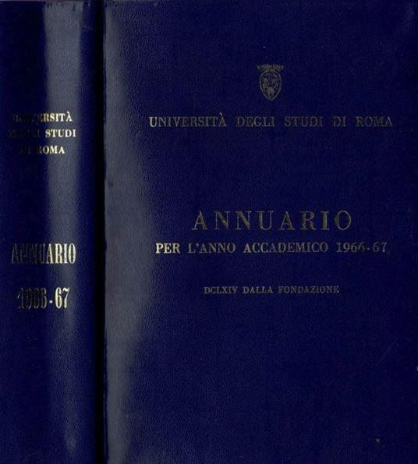
*Annuario per l'anno accademico ... / [R.] Università degli studi di Roma. - 1931/32-2006/2007. - Roma : Tipografia Ditta F.lli Pallotta, 1932-2008. - volumi ; 27 cm. ((Periodicità irregolare. - Dal 1948/49: Università degli studi di Roma; dal 1982/83: Università degli studi di Roma La Sapienza. - L'editore e il formato variano. – Continua online a: https://www.uniroma1.it/annuario/. - RMR0014605; RMG0008056
Copia digitale: 1932/33

Autori: Università degli studi di Roma ; Università degli studi La Sapienza <Roma> [Regia Università degli studi di Roma]; Sapienza Università di Roma
Soggetti: Roma - Università La Sapienza – Annuari; Istruzione superiore – Roma - Annuari
Classe: D378.45632

Informazioni storico-bibliografiche
L'Annuario di Sapienza Università di Roma è lo strumento ufficiale che censisce l'organizzazione, le cariche e il corpo docente dell'ateneo. Oggi non è più pubblicato in un unico volume cartaceo annuale, ma è interamente digitalizzato e aggiornato in tempo reale tramite i database istituzionali. [1]
Consulta l'Annuario online di Sapienza per cercare:
- Docenti e Ricercatori: per nome, cognome, dipartimento o ruolo.
- Personale Tecnico Amministrativo (PTA): per rintracciare uffici e contatti. [1, 2]
Per informazioni storiche, calendari didattici in corso o dettagli organizzativi specifici, puoi fare riferimento alle sezioni dedicate all'interno del portale ufficiale Sapienza Università di Roma.
Se hai bisogno di informazioni specifiche, indicami:
- L'argomento o il servizio che stai cercando (es. recapito di un dipartimento, bando di concorso, piano di studi).
- L'anno accademico di tuo interesse, nel caso tu stia cercando documenti storici o archiviati.

Note e riferimenti bibliografici
- L'Università di Roma / Nicola Spano ; con prefazione di Pietro De Francisci. - Roma : Casa editrice "Mediterranea", 1935-XIII. - XXIX, 366, XXXI p., 31 carte di tav. : ill. ; 29 cm. - Le ultime XXXI carte numerate con cifre romane contengono pubblicità. – Notizia a p. XXVIII

